Книжная серия «Библиотека ярославской семьи» - в каждую библиотеку

В библиотеки Рыбинского района поступили новые тома книжной серии «Библиотека ярославской семьи» об историческом и культурном и природном наследии региона.

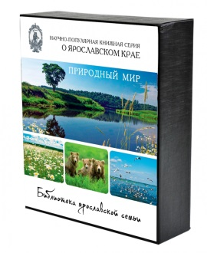
Тематический комплект «Растительный и животный мир, реки, озера, пруды, болота» представит описания и яркие иллюстрации природного мира ярославской области.

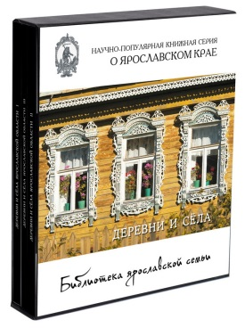
Трехтомник «Деревни и сёла Ярославской области» - первое систематическое исследование истории ярославской деревни, собрал интересные факты о наиболее ярких моментах из жизни деревень и сел.

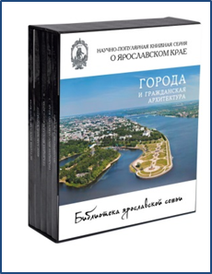
Пятитомник – «Города и памятники гражданской архитектуры Ярославской области» расскажет об истории и сегодняшнем дне 11 ярославских городов.

Издан

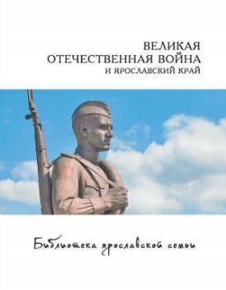
Издание «Великая Отечественная война и Ярославский край» посвящено трудовым и фронтовым подвигам ярославцев в годы Великой Отечественной войны. Книга основана на значительном количестве документального материала, богато иллюстрирована фотографиями 1940-х годов.

МУК «Методический центр библиотечного обслуживания и культурно – досуговой работы»

